ĐẶC TẢ MÀN HÌNH ApiProperties (VERSION 1)

## Mockup:

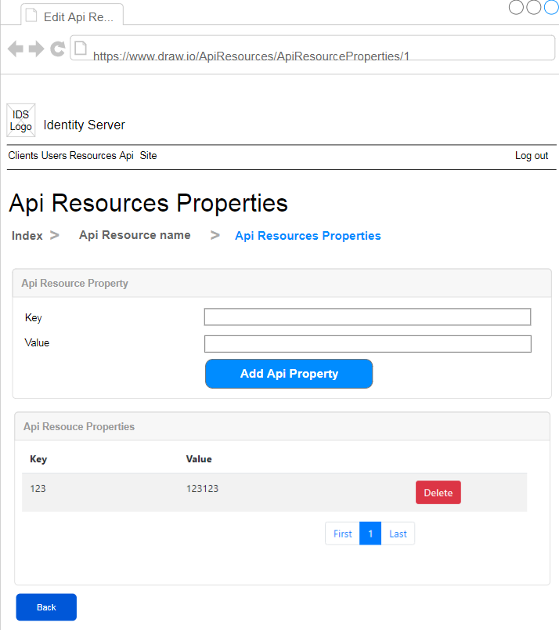

Hình : Đặc tả màn hình ApiProperty ver1.0

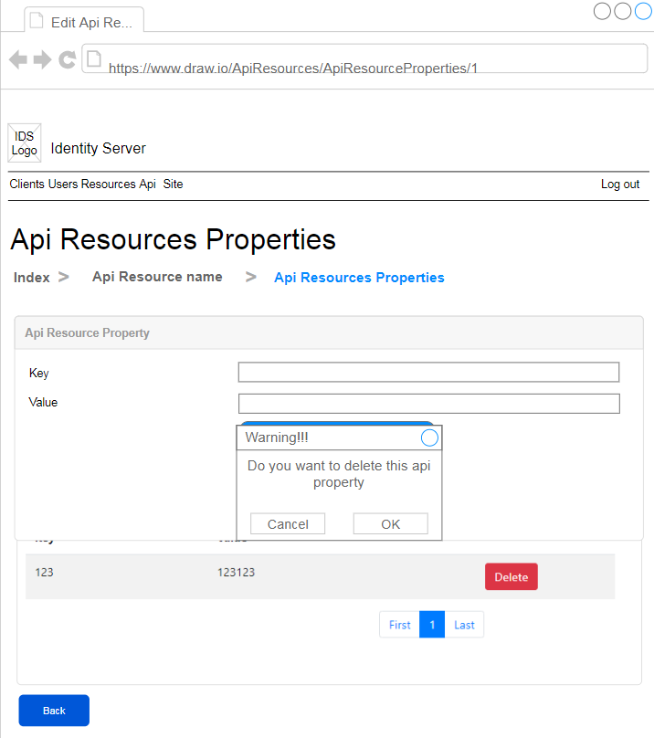

Hình 2: Đặc tả màn hình Delete ApiProperty ver1.0

## Đặc tả:

### Button Add Api Property

#### Component input:

##### Id

###### Desc: Api Resource Id.

###### Component type: hidden.

###### Validation: **REQUIRED**

##### Key

###### Desc: Api Property Key.

###### Component type: input text.

###### Validation: **REQUIRED**

##### Value

###### Desc: Api Property Value

###### Component type: input text.

###### Validation: **REQUIRED**

#### Component output:

##### Reload Table

###### Desc: Nếu API trả về thành công, load lại table, đồng thời hiển thị alert success, ngược lại hiển thị alert error.

###### Component type:

###### Validation:

### Button Delete Api Property

#### Component input:

##### ApiPropertyId

###### Desc: ApiProperty Id.

###### Component type: button.

###### Validation:

#### Component output:

##### Modal

###### Desc: Hiển thị modal cho người dùng xác nhận chắc chắn xóa hay không. Nếu Ok thì gọi API, nếu cancel thì đóng modal. Sau khi gọi API trả về thành công thì load lại table, đồng thời hiển thị alert thông báo success, ngược lại hiển thị alert thông báo error

###### Component type: Modal.

###### Validation:

## Flowchart & Diagrams

1. GET api/v1/apiResource/apiProperties/{id}?page={page}&pageSize={pageSize}

* Desc: Lấy danh sách thông tin api properties
* Input:

|  |  |
| --- | --- |
| **Data** | **Desc** |
| {  Id: <id>,  Page: <page>,  PageSize: <page_size>  } | <id>: (int) Api Resouce Id  <page>: (int)  <page_size>: (int) |

* Output:

|  |  |
| --- | --- |
| **Data** | **Desc** |
| {  IsError: <is_error>,  MessageCode: <message_code>,  MessageError: <message_error>,  Data:{  PageSize: <page_size>,  TotalCount: <total_count>,  ApiProperties:[  {  Id: <api_property_id>,  Key: <key>,  Value: <value>  }]  }  } | <is_error>: (bool) Có lỗi hay không  <message_code>: (string) Danh sách mã lỗi (nếu có)  <message_error>: (string) Mô tả lỗi (nếu có)  <page_size>: (int)  <total_count>: (int)  <api_property_id>: (int)  <key>: (string)  <value>: (string) |

1. POST api/v1/apiResource/apiProperties/add

* Desc: Thêm mới api property
* Input:

|  |  |
| --- | --- |
| **Data** | **Desc** |
| {  Id: <id>  Key: <key>  Value: <value>  } | <id>: (int) Api Resouce Id  <key>: (string)  <value>: (string) |

* Output:

|  |  |
| --- | --- |
| **Data** | **Desc** |
| {  IsError: <is_error>,  MessageCode: <message_code>,  MessageError: <message_error>,  Data: <data>  } | <is_error>: (bool) Có lỗi hay không  <message_code>: (string) Danh sách mã lỗi (nếu có)  <message_error>: (string) Mô tả lỗi (nếu có)  <data>: NULL |

1. POST api/v1/apiResource/apiProperties/delete

* Desc: Xóa api property
* Input:

|  |  |
| --- | --- |
| **Data** | **Desc** |
| {  Id: <id>  } | <id>: (int) Api Property Id |

* Output:

|  |  |
| --- | --- |
| **Data** | **Desc** |
| {  IsError: <is_error>,  MessageCode: <message_code>,  MessageError: <message_error>,  Data: <data>  } | <is_error>: (bool) Có lỗi hay không  <message_code>: (string) Danh sách mã lỗi (nếu có)  <message_error>: (string) Mô tả lỗi (nếu có)  <data>: NULL |